NÁRODNÍ DISCIPLÍNY

VŠEOBECNÁ A SPECIÁLNÍ PRAVIDLA SPORTOVNÍ STŘELBY

NA KOVOVÉ SILUETY PRO DISCIPLÍNY

AIR RIFLE - VZDUCHOVÁ PUŠKA

Target Air Rifle ( terčová vzduchová puška )
A

AIR PISTOL - VZDUCHOVÁ PISTOLE

(Production)

Platnost od 1.1.1998
Schváleno prezidiem CzMSSA dne:
Vydáno pro vnitřní potřebu klubů CzMSSA
Zpracoval : JUDr. Karel Hartl
Upravil: Josef Škvaro rozhodčí tř. A 0318 ISSF
Dne: 5.12.2015
Revize: 1.3.2018

Obsah :
- Úvod strana 3
- Všeobecná ustanovení strana 3
- Střelnice a střeliště strana 3
- Zbraně a střelivo strana 4
- Terče strana 4-5
- Vybavení a pomůcky strana 6
- Poloha při střelbě strana 6
- Bezpečnost strana 6-7
- Průběh střelby strana 7
- Přejímka a vybavení strana 8
- Časové limity strana 8
- Závady strana 8
- Pravidla chování závodníků a funkcionářů strana 8
- Disciplinární ustanovení a tresty strana 9
- Hodnocení výsledků strana 9
- Protesty strana 10
- Limity výkonnostních tříd strana 10
- Příloha – terče strana 11-13

1.0. ÚVOD
1.1. Pravidla pro disciplíny ve střelbě na kovové siluety vzduchová puška a vzduchová pistole navazují na vydaná ,,Pravidla sportovní střelby na kovové siluety IMSSU – CzMSSA,, a v některých ustanoveních se přímo na výše uvedená pravidla odvolávají.
1.2. Pro tato pravidla bylo využito jako výchozího materiálu národních Australských a Amerických pravidel a současně bylo využito zkušeností s organizací závodů. Pravidla byla přizpůsobena národním podmínkám.
1.3. Pravidla slouží jako doporučení pořadatelům - členům CzMSSA a ostatním
organizacím, jak jednotně postupovat při pořádání soutěží ze vzduchových zbraní
na kovové siluety.

2.0. VŠEOBECNÁ USTANOVENÍ

2.1. Cílem a účelem těchto pravidel je sjednotit podmínky konání střeleckých
soutěží pořádaných ve střeleckých klubech CzMSSA a dalších organizacích.

2.2. Na všech závodech ze vzduchových zbraní, které bude pořádat CzMSSA, musí být tato pravidla důsledně dodržována.

2.3. Výbor CzMSSA doporučuje dodržovat tato pravidla i na ostatních soutěžích.

2.4. Závody v této disciplíně jsou soutěží jednotlivců a družstev (zpravidla tříčlenných).

2.5. Pro řízení závodů je pořadatel povinen ustanovit organizační výbor zpracovat propozice

soutěže, ve kterých vymezí případné místní úpravy a jmenovat hlavní funkcionáře

závodu, jmenovitě pak hlavního rozhodčího závodu.

2.6. Technické otázky jednotlivých závodů spadají do odpovědnosti hlavního rozhodčího,

který musí vyřešit všechny otázky, které nejsou upraveny těmito pravidly nebo

propozicemi závodu.

2.7. Je-li to možné, mají mít závodníci na zádech startovní čísla nebo jiné označení, aby se

usnadnila jejich identifikace.

3.0. STŘELNICE A STŘELIŠTĚ

3.1. Střelnice může být zřízena jak venku, tak v místnosti. Palebná čára musí být rovnoběžná

s linií terčů.

3.2. Střelnice musí odpovídat podmínkám pro střelbu ze vzduchových zbraní.

3.3. Střelecká stanoviště se doporučuje viditelně označit. Podobně i linie terčů mají být

označeny tak, aby je bylo možno rozeznat za normálních podmínek z palebné čáry.

3.4. Za palebnou čárou má být dostatečný prostor pro činnost rozhodčích a spottra. V tomto

prostoru je zakázáno kouřit a nerušit střelce.

3.5. Každé střelecké stanoviště musí být vybaveno:

a) Nabíjecí lavicí nebo stolkem k přípravě zbraně a odložení nejnutnějších pomůcek a

materiálu.
b) Židlí.

4.0. ZBRANĚ A STŘELIVO
Na závodech pořádaných CzMSSA musí zbraně a střelivo odpovídat vzduchovkovým pravidlům IMSSU. Musí být použity pouze jednoranné pušky, manuálně nabíjené před každým výstřelem a není povolena odkládací dvojnožka. Na závodech pořádaných jiným subjektem jsou odchylky upraveny v propozicích závodu (např. ráže, váha, zásobník atd.).
V závodě jsou používány zbraně ráže 4,5mm, mohou být připuštěny i zbraně ráže max. 5,5 mm, které musí být hodnoceny samostatně.

4.1. Target Air Rifle (terčová vzduchová puška)
Je povolen jakýkoliv typ vzduchová puška (AR) do 16 Joulů na stlačený vzduch nebo CO2, který odpovídá následujícím doplňujícím omezením:
a) Ráže maximálně 5,5mm.
b) Je povolen jakýkoliv typ spouště, který nemůže způsobit náhodný výstřel.
Odpor spouště není omezen.
c) Plášť hlavně, vyvažovací závaží ani pevné nebo odnímatelné příslušenství nesmí
přesahovat ústí hlavně, ani zvýšit její hmotnost nad 5,5 kg, včetně optiky a montáže.
d) Botka pažby smí být posuvná jen ve vertikálním směru do 3 cm od střední polohy.
Polohu stavitelné botky nebo lícnice není dovoleno měnit během soutěže.
e) Může být použit jakýkoliv typ optických nebo mechanických mířidel.
f) I když má puška zásobník na více střel, smí se nabíjet vždy jen jednou střelou.

4.2. Air Pistol (vzduchová pistole)
Použity mohou být jakékoliv pistole na stlačený vzduch, CO2, nebo jiný plyn, které splňují všeobecná ustanovení a následující podmínky:
a) Hmotnost pistole nebo revolveru s celým příslušenstvím nesmí překročit 1500 g, včetně
otevřených mířidel.
b) Odpor spouště musí být nejméně 4,9 N (tj. 500g) měřeno ve svislé poloze hlavně.
c) Žádná část pažby a příslušenství nesmí uzavírat ruku. Celkové rozměry zbraně jsou dány
tím , že se zbraň musí vejít do pravoúhlé krabice o vnitřních rozměrech 420x200x50 mm.
d) I když má pistole zásobník na více střel, smí se nabíjet vždy jen jednou střelou.

4.3. Střelivo
Použít se smí střelivo libovolného tvaru z měkké slitiny ráže 4,5mm a 5,5 mm.

5.0. TERČE
5.1. Při střeleckých závodech se doporučuje používat pouze terče odpovídající těmto
prozatímním pravidlům. Terče by měly být z válcované oceli za studena a silné
( 4-5mm). Noha materiálu musí být ze stejného materiálu a stejné tloušťky jako terč. U
terčů je povoleno stavěcí zařízení.

5.2. Barva terčů
Siluety mají obvykle černou barvu. Mohou mít i jinou barvu, ale ta se nesmí během závodu měnit a musí být pro všechny siluety v jedné terčové linii stejná.

5.3. Umístění terčů
(a) Air Rifle (vzduchová puška)
Terče jsou umístěny ve vzdálenosti od palebné čáry (tolerance 1 %) takto:
Chickens-Kuřata 20 yards (18 m) Pigs-Prasata 30 yards (27 m)
Turkeys-Krocani 36 yards (33 m) Rams-Berani 45 yards ( 41 m)

(b) Air Pistol (vzduchová pistole)
Terče jsou umístěny ve vzdálenosti od palebné čáry (tolerance 1%) takto:
Chickens-Kuřata 11 yards (10 m) Pigs-Prasata 13 yards (12 m)
Turkeys-Krocani 16 yards (15 m) Rams-Berani 20 yards (18 m)

5.4. Terče v rámci jedné linie musí být umístěny ve stejné výšce na rovné podložce nebo
terčovém zařízení. Zadní hrana „nohy“ každé siluety má být v úrovni zadní hrany
podložky.
5.5. Terče mají být minimálně 2“ (5.08 cm) nad zemí. Pozadí terčů musí být kontrastní a
nesmí vadit viditelnosti terče. Terčové linie mohou být v různé výšce.
5.6. Mezery mezi terči v jedné linii musí být minimálně jako šířka terče a maximálně ne více
než 3 ½ šířky terče.
5.7. Doporučené vzdálenosti mezi terči - minimální a maximální.
Chickens Pigs Turkeys Rams
Kuřata Prasata Krocani Berani
1‘ – 2‘ 3“ 1‘ - 3‘ 6“ 1‘ – 3‘ 5‘‘ 1‘ – 2‘ 5‘‘

5.8. Velikost terčů
Vzory terčů a oficiální rozměry (viz. příloha č.1) jsou uvedeny v pravidlech sportovní střelby na kovové siluety, které vydala CzMSSA ( dále jen všeobecná pravidla). Kuřata a prasata by měla být z plechu tloušťky 4 mm a krocani a berani z 3 mm ocelového plechu nebo z materiálu co nejbližších vlastností. Velikost terčů je 1/10 terčů plné velikosti.
Kontrolní rozměry ,, X ,, v mm
Kuře strana čtverce 35,6 mm
Prase strana čtverce 58,4 mm
Krocan strana čtverce 48,3 mm
Beran strana čtverce 83,8 mm

5.9. Nástřelné terče
Ve všech vzdálenostech musí být nástřelný terč stejného tvaru, velikosti a barvy jako terč soutěžní. Terče mohou být pevné, výkyvné nebo papírové.

6.0. VYBAVENÍ A POMŮCKY
6.1. Veškeré pomůcky a výstroj, které mohou usnadnit střelbu a o nichž není zmínka v těchto pravidlech, nebo odporují duchu těchto ustanovení a pravidel, jsou zakázána. Rozhodčí má právo přezkoušet střelcovo vybavení a výstroj. Kontrola se provádí dostatečně dlouho před zahájením závodu tak, aby nevznikly potíže závodníkovi, tak i pořadateli.

6.2. Dovolené a nedovolené pomůcky
(a) Dovolené pomůcky
-rukavice, pokud nejsou zvlášť uzpůsobené, aby sloužily jako pomůcka
při střelbě nebo umělá opora
-přídavná protisluneční skla k brýlím
-přídavné čočky k brýlím, pokud nesahají dále než 25,4 mm ( 1‘‘) před
základnu brýlí
-střelecká čepice
(b) Nedovolené pomůcky
-střelecký oděv vyrobený speciálně k tomuto účelu
-střelecká obuv vyrobená speciálně k tomuto účelu
-adhezní materiál na oděvu nebo na kterékoliv části zbraně
-umělé opory a podpěry, řemeny, polštářovaný a bezdůvodně těžký
-oděv a všechny pomůcky ke zpevnění zápěstí
-zaměřovací zařízení programované k odpálení výstřelu
-zdrsnění a řezba na nose předpažbí nebo jeho neobvyklý tvar

7.0. POLOHY PŘI STŘELBĚ
7.1. Air Rifle ( vzduchová puška )
Střílí se vstoje se zbraní podepřenou oběma rukama a ramenem. Jedna ruka musí držet předpažbí.
7.2. Air pistol ( vzduchová pistole )
Bezpečná poloha vstoje. Střelec drží zbraň jednou nebo oběma rukama. Paže ruky držící zbraň, od zápěstí po rameno, se nesmí dotýkat jiné části těla.

8.0. BEZPEČNOST
8.1. Ředitel soutěže a hlavní rozhodčí při každém zahájení soutěže provede úvodní poučení o bezpečnosti při zacházení se zbraněmi a pohybu na střelnici.
8.2. Pamatujte, že i vzduchovky jsou zbraně a můžou způsobit vážná, případně smrtelná zranění.
8.3. U zbraní na CO2 se smí výměna náplně a kontrola funkce zbraně provádět jen ve vymezeném prostoru, případně po povelu nabíjet.
8.4. 1) Před povelem ke střelbě musí být do všech zbraní vyjmutých z pouzder vložen bezpečnostní praporek (Jako bezpečnostní prapor lze použít fluorescenční silonovou strunu).
2) Protože u vzduchových zbraní nelze při zastavení střelby vyjmout střelu z hlavně, musí střelec při odkládání zbraně otevřít napínací páku nebo záklopnou uzávěru, aby rozhodčí viděl, že zbraň není natažena.
8.5. Střelba nasucho a cvičné zaměřování se povoluje v souladu s těmito pravidly jedině na palebné čáře nebo v určeném prostoru.
8.6. Manipulace se zbraněmi není povolena a bezpečnostní praporky musí být vloženy, pokud je před palebnou čárou obsluhující personál. Jakýkoliv pohyb před palebnou čárou může být povolen až poté, co jsou do všech zbraní vloženy bezpečnostní praporky.
8.7. Zbraně je možno nabíjet jen na palebné čáře se zbraní otočenou ústím hlavně směrem k terčům a zásadně jen po povelu „NABÍJET!“.
8.8. Při závažném porušení bezpečnosti je rozhodčí oprávněn okamžitě a bez možnosti podání protestu řediteli soutěže diskvalifikovat soutěžícího, který se porušení dopustil. Tato pravidla platí jako minimum a mohou být upravena podle konkrétních podmínek při jednotlivých soutěžích.
8.9. Další ustanovení bezpečnosti střelby se řídí podle všeobecných pravidel a pravidel ČSS vzduchových zbraní a provozního řádu střelnice.
8.10. Všichni střelci a osoby v blízkosti palebné čáry se důrazně vyzývají, aby během střelby nosili ochranu sluchu. Dále se doporučuje, aby během střelby všichni střelci používali střelecké brýle z netříštivého skla nebo podobnou ochranu očí.

9.0. PRŮBĚH STŘELBY
9.1. Průběh střelby se řídí podle propozic soutěže a ustanovení všeobecných pravidel.
9.2. POVELY
Rozhodčí na palebné čáře vydává pět povelů. Pro dosažení jednotnosti musí být tyto povely užívány na všech závodech.
1. „Shooters to the line!“ („Střelci na palebnou čáru!“) - vydá se, je-li střelnice volná. Střelci se mohou připravovat na stanovišti, avšak nesmí manipulovat se zbraní ani se zásobníkem. Zbraně musí být odloženy ústím hlavně k terčům, nenabité a s otevřeným závěrem.
2. „Load!“ („Nabíjet!“) - dává se na začátku lhůty, ve které se střelec připraví ke střelbě. Teprve po tomto povelu, může střelec manipulovat se zbraní, zásobníkem a nabíjí. Výstřel, po povelu „Load”, ale před povelem „Fire” je posuzován jako ztracená rána. Výstřel před povelem „Load” se trestá diskvalifikací střelce.
3. „Fire!“ („Pal!“ nebo „Pálit!“) – Od tohoto povelu běží čas na vystřelení pěti ran do položky.
4. „Cease fire, make your firearms safe!“ („Palbu zastavit, zbraně zajistit!“) – Po tomto povelu musí střelec okamžitě zastavit střelbu, vybít zbraň a odložit ji s otevřeným závěrem, ústím hlavně k terčům. Každý výstřel po povelu ”Cease fire” je ztracená rána a je jako takový prohlášen rozhodčím na palebné čáře.
5. „Range is clear!“ („Střelnice je volná!“) - dává rozhodčí na palebné čáře, jestliže jsou všechny zbraně v bezpečném stavu. Každý výstřel po povelu „Range is clear” se trestá diskvalifikací střelce.
10.0. PŘEJÍMKA VYBAVENÍ
10.1. Každý střelec musí mít zbraně, které použije v závodě, přezkoušeny a schváleny přejímací komisí. Použít se mohou zbraně, které byly převzaty pro tento závod.
10.2. Střelec musí používat stejnou zbraň ve všech částech závodu, pokud nedojde k poruše zbraně. Hlavní rozhodčí může povolit pokračovat v závodě jinou zbraní téhož typu. Zbraň musí vyhovovat pravidlům pro daný závod a musí být schválena přejímací komisí.
10.3. Zbraně, ošacení a vybavení musí být zkontrolovány před začátkem závodu.
10.4. Převzaté vybavení nesmí být ani před, či během závodu upravováno způsobem, který je v rozporu s pravidly.
10.5. Přejímka zbraní a vybavení platí jen pro tu soutěž, pro kterou byla provedena.

11.0. ČASOVÉ LIMITY
11.1. Air Rifle
- Nabíjecí perioda je 30 sekund.
- Doba střelby jedné pětiranné položky je 2,5 minuty.
- Doba alibi je 30 sekund na nabíjení a 30 sekund pro každou ránu alibi.
11.2. Air Pistol
-Nabíjecí perioda je 30 sekund.
-Doba střelby jedné pětiranné položky je 2 minuty.
-Doba alibi je 30 sekund na nabíjení a 24 sekund pro každou ránu alibi.

12.0. ZÁVADY
12.1. Řešení závad a poruchy zbraně se řeší podle ustanovení všeobecných pravidel.

13.0. PRAVIDLA CHOVÁNÍ ZÁVODNÍKŮ A FUNKCIONÁŘŮ

13.1. Kázeň
Bezpečnost závodníků, personálu i diváků vyžaduje, aby všichni neustále dbali na bezpečnost při zacházení se zbraněmi i při pohybu po střelnici. To vyžaduje dodržování kázně od všech účastníků. Kde náležitá kázeň chybí, je povinností všech rozhodčích ji vyžadovat a povinností závodníků jim v tomto úsilí pomáhat. Střelci a funkcionáři musí upozornit rozhodčí na jakoukoli skutečnost, která by mohla být nebezpečná.
13.2. Hlasité projevy
Hlasité nebo rušivé projevy a telefonování v blízkosti palebné čáry jsou zakázány. Závodníci, zapisovatelé i rozhodčí musí omezit rozhovory za palebnou čárou jen na služební záležitosti.
13.3. Závodník se musí dostavit v předepsaném čase na stanoviště s potřebnou výbavou.
13.4. Nesmí být vypálena žádná rána, pokud rozhodčí nevydal příslušný pokyn.
13.5. Nedostaví-li se závodník včas na své místo, nemá žádný nárok na prodloužený čas nebo dodatečný rozstřel.

14.0. DISCIPLINÁRNÍ USTANOVENÍ A TRESTY

14.1. Všichni závodníci jsou povinni znát pravidla a propozice závodu a musí aktivně pomáhat při jejich plnění.
14.2. Přestupky a tresty
Při porušení kázně, při přestupcích proti nařízení rozhodčího na střelišti může hlavní rozhodčí udělit následující tresty:
-napomenutí
-diskvalifikaci

14.3. Za viditelné porušení pravidel (mimo pravidel bezpečnosti) je soutěžící napomenut. Při opakovaném porušení je diskvalifikován.
14.4. Při skrývaném porušení pravidel, porušením bezpečnostních pravidel a když nesportovním způsobem ruší jiného střelce je diskvalifikován bez napomenutí.
15.0. HODNOCENÍ VÝSLEDKŮ

15.1. Hodnocení výsledků je pro jednotlivé disciplíny stanoveno ve speciálních pravidlech těchto disciplín. Každá ráže musí být hodnocena zvlášť, pouze při malém počtu závodníků může pořadatel obě ráže sloučit.

15.2. Při rovnosti bodů o první tři místa rozhoduje rozstřel. Podmínky rozstřelu definuje hlavní rozhodčí podle místních podmínek, pokud to výslovně neuvádějí propozice závodu.
Doporučuje se následující pořadí rozstřelů:
Plný závod (podle určených vzdáleností)
Třída Puška Pistole
INTERNATIONAL 10 krocanů/33m 10 krocanů/15m
MASTER 10 beranů /41m 10 beranů /18m
A 10 kuřat /18m 10 kuřat /10m
B 10 prasat /27m 10 prasat /12m

15.3. Pořadí na čtvrtém až desátém místě se stanoví takto:

Při stejném výsledku je určeno pořadí podle zpětného počítání. Vyšší pořadí má soutěžící s vyšším počtem zasažených terčů na vzdálenější terčové linii.

15.4. Při rovnosti na 11. a dalších místech se závodníci se stejným výsledkem uvedou pod stejným pořadím, srovnáni podle abecedního pořadí příjmení. Za tuto skupinou se vynechá odpovídající počet míst, než je uveden další závodník v pořadí (tj. jestliže na 11. místě jsou tři závodníci se stejným výsledkem, bude mít další závodník pořadí 14).

16.0. PROTESTY

16.1. Každý závodník, který se domnívá, že byl poškozen, rušen či zdržován je oprávněn podat ústně nebo písemně protest úsekovému rozhodčímu. Stejné právo má i vedoucí družstva či trenér.

16.2. Příslušný rozhodčí, případně hlavní rozhodčí musí co nejdříve rozhodnout o jeho řešení.

16.3. Způsob řešení protestů musí být uveden v propozicích soutěže, kde musí být uveden konec doby, po kterou lze podat protesty proti ohlášeným výsledkům.

17.0. LIMITY VÝKONNOSTNÍCH TŘÍD
17.1. Plný závod ( podle stanovených vzdáleností )
Classes | Target Air Rifle
International | 32 - 40
Master | 24 - 31
A | 16 - 23
B | 0 - 15

Classes | Air Pistol
International | 23 - 40
A | 11 - 22
B | 0 - 10

Upravil a zpracoval: JUDr. Karel Hartl a Josef Škvaro rozhodčí tř. A 0318 ISSF
Dne: 00.00.2018

Příloha č. 1
Oficiální šablony siluet (Kóty udávají počet čtverců). Pro terče v plné velikosti je strana čtverce 1” = 25,4 mm). Velikost terčů je 1/10 terčů plné velikosti.
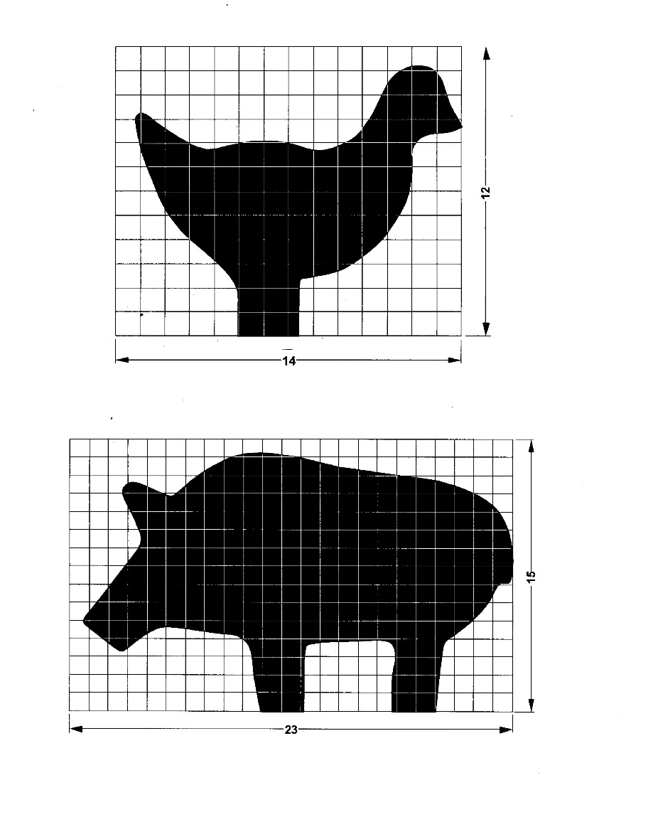

Oficiální šablony siluet (Kóty udávají počet čtverců). Pro terče v plné velikosti je strana čtverce 1” = 25,4 mm)

